新 书 推 荐
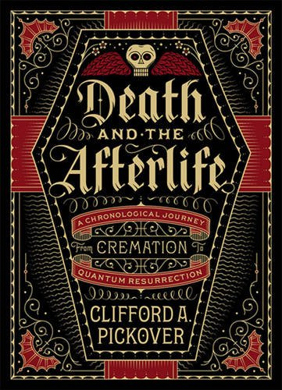
中文书名：《死亡与来世：一次编年旅程，从火葬到量子复活》
英文书名：Death and the Afterlife: A Chronological Journey, from Cremation to Quantum Resurrection
作 者：Clifford A. Pickover
出 版 社：Sterling
代理公司：ANA
页 数：224页
出版时间：2015年10月
代理地区：中国大陆、台湾
审读资料：电子稿
类 型：大众社科

内容简介：

纵观历史，死亡的本质与神秘吸引了众多的艺术家、科学家、哲学家、医生和神学家。这部怪诞的编年表充满冒险地探索了科学的边界，像黑暗中洒下的一些光亮。书中的话题非常广泛，涉及玛雅死神、石巨人、降神会，还有关于丧失和量子永生的条目。随着翻看本书的每一页，读者们会遇到美妙的艺术作品，以及关于死亡与超越死亡的意想不到的见解。

作者简介：

国际知名作家克利福德·皮克欧弗（Clifford Pickover）已经出版了40多部作品，这些作品被翻译成了十几种语言，涉及话题从科学与数学到宗教、艺术和历史。皮克鸥弗博士从耶鲁大学分子生物物理与生物化学系获得了他的博士学位，拥有200多项美国专利。他的研究得到了诸多媒体的高度关注，如美国有线电视新闻网、有线电台、和纽约时报，他的网站pickover.com获得了数百万的点击量。他现在居住在纽约州约克敦海茨。

谢谢您的阅读！
请将回馈信息发至：俞晓宁（Winnie Yu）
安德鲁﹒纳伯格联合国际有限公司北京代表处
北京市海淀区中关村大街甲59号中国人民大学文化大厦1705室, 邮编：100872
电话：010-88810959
传真：010-82504200
Email: winnie@nurnberg.com.cn
网址：www.nurnberg.com.cn
微博：http://weibo.com/nurnberg
豆瓣小站：http://site.douban.com/110577/

